7. Elektronický prodej
Elektronický prodej zahrnuje prodej materiálu, zboží nebo služeb přes webové stránky nebo pomocí elektronické výměny dat probíhající přes internet či ostatní počítačové sítě (privátní mezipodnikové informační sítě). Jedná se o příjem objednávky bez ohledu na způsob platby nebo realizace dodávky.
Za elektronický prodej nepovažujeme prodej realizovaný na základě objednávek, jež byly připraveny z informací získaných na internetu nebo podány telefonem, faxem či např. prostřednictvím e-mailu.

Hlavní zjištění
- V roce 2014 prodávala elektronicky své zboží a/nebo služby čtvrtina podniků. Tržby z elektronických prodejů tvořily v roce 2014 bezmála třetinu (29 %) celkových tržeb podniků. Mezi velikostními kategoriemi podniků dominují i v elektronickém prodeji velké podniky. Necelá polovina z nich elektronicky prodává a dvě pětiny jejich celkových tržeb (39 %) pochází právě z e-prodejů.
- Podíl podniků prodávajících zboží a/nebo služby přes webové stránky je dlouhodobě vyšší než podíl podniků prodávajících zboží a/nebo služby pomocí elektronické výměny dat. Přes webové stránky prodávala v roce 2014 pětina podniků, pomocí elektronické výměny dat pouhá desetina (poloviční podíl).
- Opačná je situace týkající se tržeb z těchto prodejů. Tržby z prodejů uskutečněných přes webové stránky tvořily v roce 2014 jen 5 % celkových podnikových tržeb, zatímco tržby získané elektronickou výměnou dat tvořily téměř čtvrtinu celkových podnikových tržeb, tzn. téměř pětinásobek tržeb prodejů přes webové stránky.
- Prodej prostřednictvím webových stránek se používá především při obchodování s koncovými zákazníky (tzv. B2C). Je typický především pro podniky působící např. v oblasti obchodu (v roce 2014 jej používalo 32 % z nich), Informačních a komunikačních činnostech (36 %) či v Ubytování, stravování a pohostinství (30 %). Elektronický prodej prostřednictvím elektronické výměny dat je typický při obchodování mezi podniky navzájem (tzv. B2B). K elektronické výměně dat přistupují především velké podniky (v roce 2014 prodávalo zboží či služby 36 % velkých podniků, ale pouze 8 % malých). Z odvětvového pohledu je
e-prodej elektronickou výměnou dat dlouhodobě nejvíce rozšířen v Automobilovém průmyslu (39 %).
- Za zboží či služby objednané přes internet lze zaplatit v online nebo offline režimu. Platbu online (např. platbu kartou) umožňovalo zákazníkům v roce 2014 při nákupech přes vlastní webové stránky 29 % podniků. Platbu offline (např. bankovním převodem nebo dobírkou) potom 93 % z nich.
- Na tržbách z prodejů uskutečněných přes webové stránky mají větší podíl prodeje podnikům
a organizacím veřejné správy, které zaujímají téměř dvoutřetinový podíl. Tržby z webových prodejů soukromým osobám zaujímají třetinu.
- Přibližně čtvrtina podniků (24 %) v ČR prodala elektronicky v roce 2014 výrobek, zboží nebo službu tuzemským odběratelům. Častěji se jednalo o velké podniky. Z odvětvového hlediska o Činnosti cestovních agentur a kanceláří (69 %), Činnosti v oblasti vydavatelství a filmu (65 %), Ubytování (65 %) či Telekomunikační činnosti (62 %). O něco více než desetina českých podniků realizovala v roce 2014 e-prodej pro zákazníky z ostatních států EU. Častěji se jednalo o stejná odvětví jako v případě českých zákazníků, v případě zahraničních klientů (v rámci EU) se jednalo navíc o Automobilový průmysl (39 %).
Graf 7.1: Elektronický prodej podniků v ČR podle použité počítačové sítě
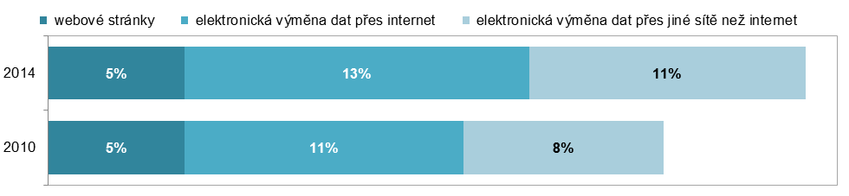
podíl na celkových tržbách podniků (v %)
Tab. 7.1: Elektronický prodej v podnikatelském sektoru ČR, 2014
 | Celkem |  | podle způsobu přijetí elektronických objednávek
 |  |  | webové stránky |  | elektronická výměna dat přes internet |  | elektronická výměna dat přes jiné sítě
 | % podniků | % tržeb | % podniků | % tržeb | % podniků | % tržeb | % podniků | % tržeb
Podniky celkem (10+) | 24,6 | 28,8 | 19,7 | 5,2 | 9,3 | 13,1 | 3,5 | 10,5
Velikost podniku
10–49 zaměstnanců | 22,8 | 13,8 | 19,7 | 5,1 | 7,4 | 5,6 | 2,1 | 3,2
50–249 zaměstnanců | 27,8 | 17,8 | 19,2 | 6,5 | 13,8 | 8,2 | 5,8 | 3,1
250 a více zaměstnanců | 46,2 | 38,8 | 22,8 | 4,6 | 26,5 | 17,7 | 19,1 | 16,5
Odvětví (ekonomická činnost)
Zpracovatelský průmysl | 25,1 | 38,1 | 16,8 | 2,0 | 11,0 | 14,8 | 5,0 | 21,3
Výroba a rozvod energie, plynu, tepla | 18,2 | 42,7 | 11,0 | 4,8 | 9,9 | 31,1 | 3,9 | 6,8
Stavebnictví | 9,9 | 4,1 | 6,6 | 1,1 | 5,3 | 2,6 | 0,9 | 0,4
Obchod; opravy motorových vozidel | 36,2 | 21,7 | 31,8 | 10,1 | 12,7 | 7,7 | 4,6 | 3,9
Doprava a skladování | 16,4 | 26,4 | 13,3 | 6,4 | 7,1 | 19,4 | 1,2 | 0,6
Ubytování, stravování a pohostinství | 30,8 | 15,2 | 30,1 | 10,8 | 6,2 | 3,5 | 2,3 | 0,9
Informační a komunikační činnosti | 40,4 | 23,0 | 36,3 | 12,9 | 15,0 | 6,1 | 3,9 | 3,9
Činnosti v oblasti nemovitostí | 12,7 | 3,9 | 11,4 | 2,9 | 2,8 | 1,0 | 0,1 | 0,1
Profesní, vědecké a technické čin. | 15,3 | 4,6 | 11,8 | 1,6 | 4,5 | 1,5 | 2,1 | 1,5
Administrativní a podpůrné činnosti | 23,6 | 31,2 | 20,7 | 13,5 | 8,3 | 15,2 | 2,7 | 2,5

Tab. 7.2: Elektronický prodej v podnikatelském sektoru ČR prostřednictvím webových stránek, 2014
 | Podniky umožňující platbu: |  | Tržby podle typu zákazníka |  | Elektronický prodej podle země sídla odběratele
 | online | offline | soukromé osoby | podniky a org. veř. správy | do ČR | do ostatních zemí EU
 | % podniků prodáv. přes web. str. |  | % tržeb z prodeje přes webové stránky |  | % podniků prodávajících přes webové stránky
Podniky celkem (10+) | 29,0 | 93,4 | 36,4 | 63,6 | 19,6 | 8,9
Velikost podniku
10–49 zaměstnanců | 28,6 | 93,0 | 38,2 | 61,8 | 19,5 | 8,8
50–249 zaměstnanců | 27,0 | 95,0 | 37,5 | 62,5 | 19,1 | 8,8
250 a více zaměstnanců | 42,3 | 94,8 | 35,0 | 65,0 | 22,6 | 12,2
Odvětví (ekonomická činnost)
Zpracovatelský průmysl | 22,2 | 93,8 | 20,6 | 79,4 | 16,7 | 8,0
Výroba a rozvod energie, plynu, tepla | 19,4 | 93,4 | 39,5 | 60,5 | 11,0 | 4,6
Stavebnictví | 14,0 | 86,0 | 64,2 | 35,8 | 6,2 | 1,6
Obchod; opravy motorových vozidel | 28,7 | 97,4 | 35,5 | 64,5 | 31,8 | 17,2
Doprava a skladování | 28,6 | 88,6 | 22,1 | 77,9 | 12,7 | 5,1
Ubytování, stravování a pohostinství | 44,1 | 85,7 | 60,3 | 39,7 | 30,0 | 11,1
Informační a komunikační činnosti | 44,0 | 92,7 | 66,1 | 33,9 | 35,9 | 16,8
Činnosti v oblasti nemovitostí | 28,1 | 88,0 | 37,7 | 62,3 | 11,4 | 3,1
Profesní, vědecké a technické čin. | 24,0 | 87,0 | 52,4 | 47,6 | 11,8 | 2,6
Administrativní a podpůrné činnosti | 36,9 | 95,8 | 47,0 | 53,0 | 20,6 | 7,1

Graf 7.2: Elektronický prodej v podnicích ČR
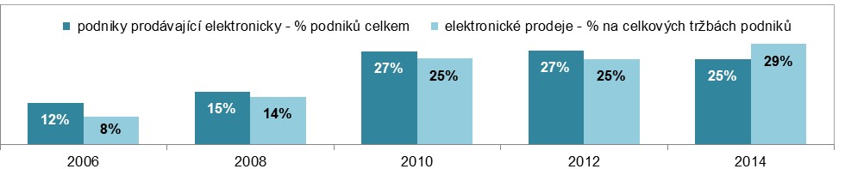
Zdroj: Český statistický úřad 2015

